产品开发技术要求

零部件名称： X8311 TPE PADS 卡扣

编 制：

审 核：

批 准：

目录
1.项目总体概况 3
1.1.概述 3
1.2.时间计划： 3
1.3.产品明细： 3
1.4.产品量纲规划： 3
1.5.工程联系方式： 3
2.技术要求 3
2.1.产品概述： 3
2.2.产品应用技术参数： 4
2.3.造型设计： 4
3.试验要求 4
3.1实验条目： 4
4. BOM 5
5.售后服务及质量要求 5
5.1产品质量问题考核 5
5.2 售后服务要求 6

1.项目总体概况

1.1.概述
用于安装在车辆原有的地板上，起到加固、扩展或实现特定功能的作用。

1.2.时间计划：
T0样件时间：确定后15天内提供

1.3.产品明细：
序号 | 零部件号 | 零件名称 | 适配车型 | 数量
1 | 749990518R | 上卡扣 | 雷诺 | 1车1个（以数据为准）
2 | 749997963R | 下卡扣 | 雷诺 | 1车1个（以数据为准）

1.5.工程联系方式：
下述产品工程师及采购工程师的联系方式，凡是与产品设计有关的问题可与之联系。
责任工程师 | 姓名 | 电话 | 电子邮箱 Email
产品联系人 | 周泉泉 | 13002178590 | zhouquanquan@jinronggroup.cn
采购 | 薛苛 | 18210417540 | xueke@jinronggroup.cn

2.技术要求

2.1.产品概述：
供应商须根据要求设计和制造产品，规划产品开发进度，同时按照该进度取得我方认可。工作内容不仅包括机械设计、3D数据和图纸的准备、原型样品和工程样品的准备，而且包括自检实验和-企业实验等。产品必须满足-汽车标准和国家法律法规相关标准。
供应商有责任遵守规范和这份规格书中提到的所有要求。同时零件供应也必须满足批量供货要求。在功能、设计、材料和技术（包括批量生产后的）方面的改进和修改必须要提供文件证明并且征得我方的同意。

2.2.产品应用技术参数：
①外观要求：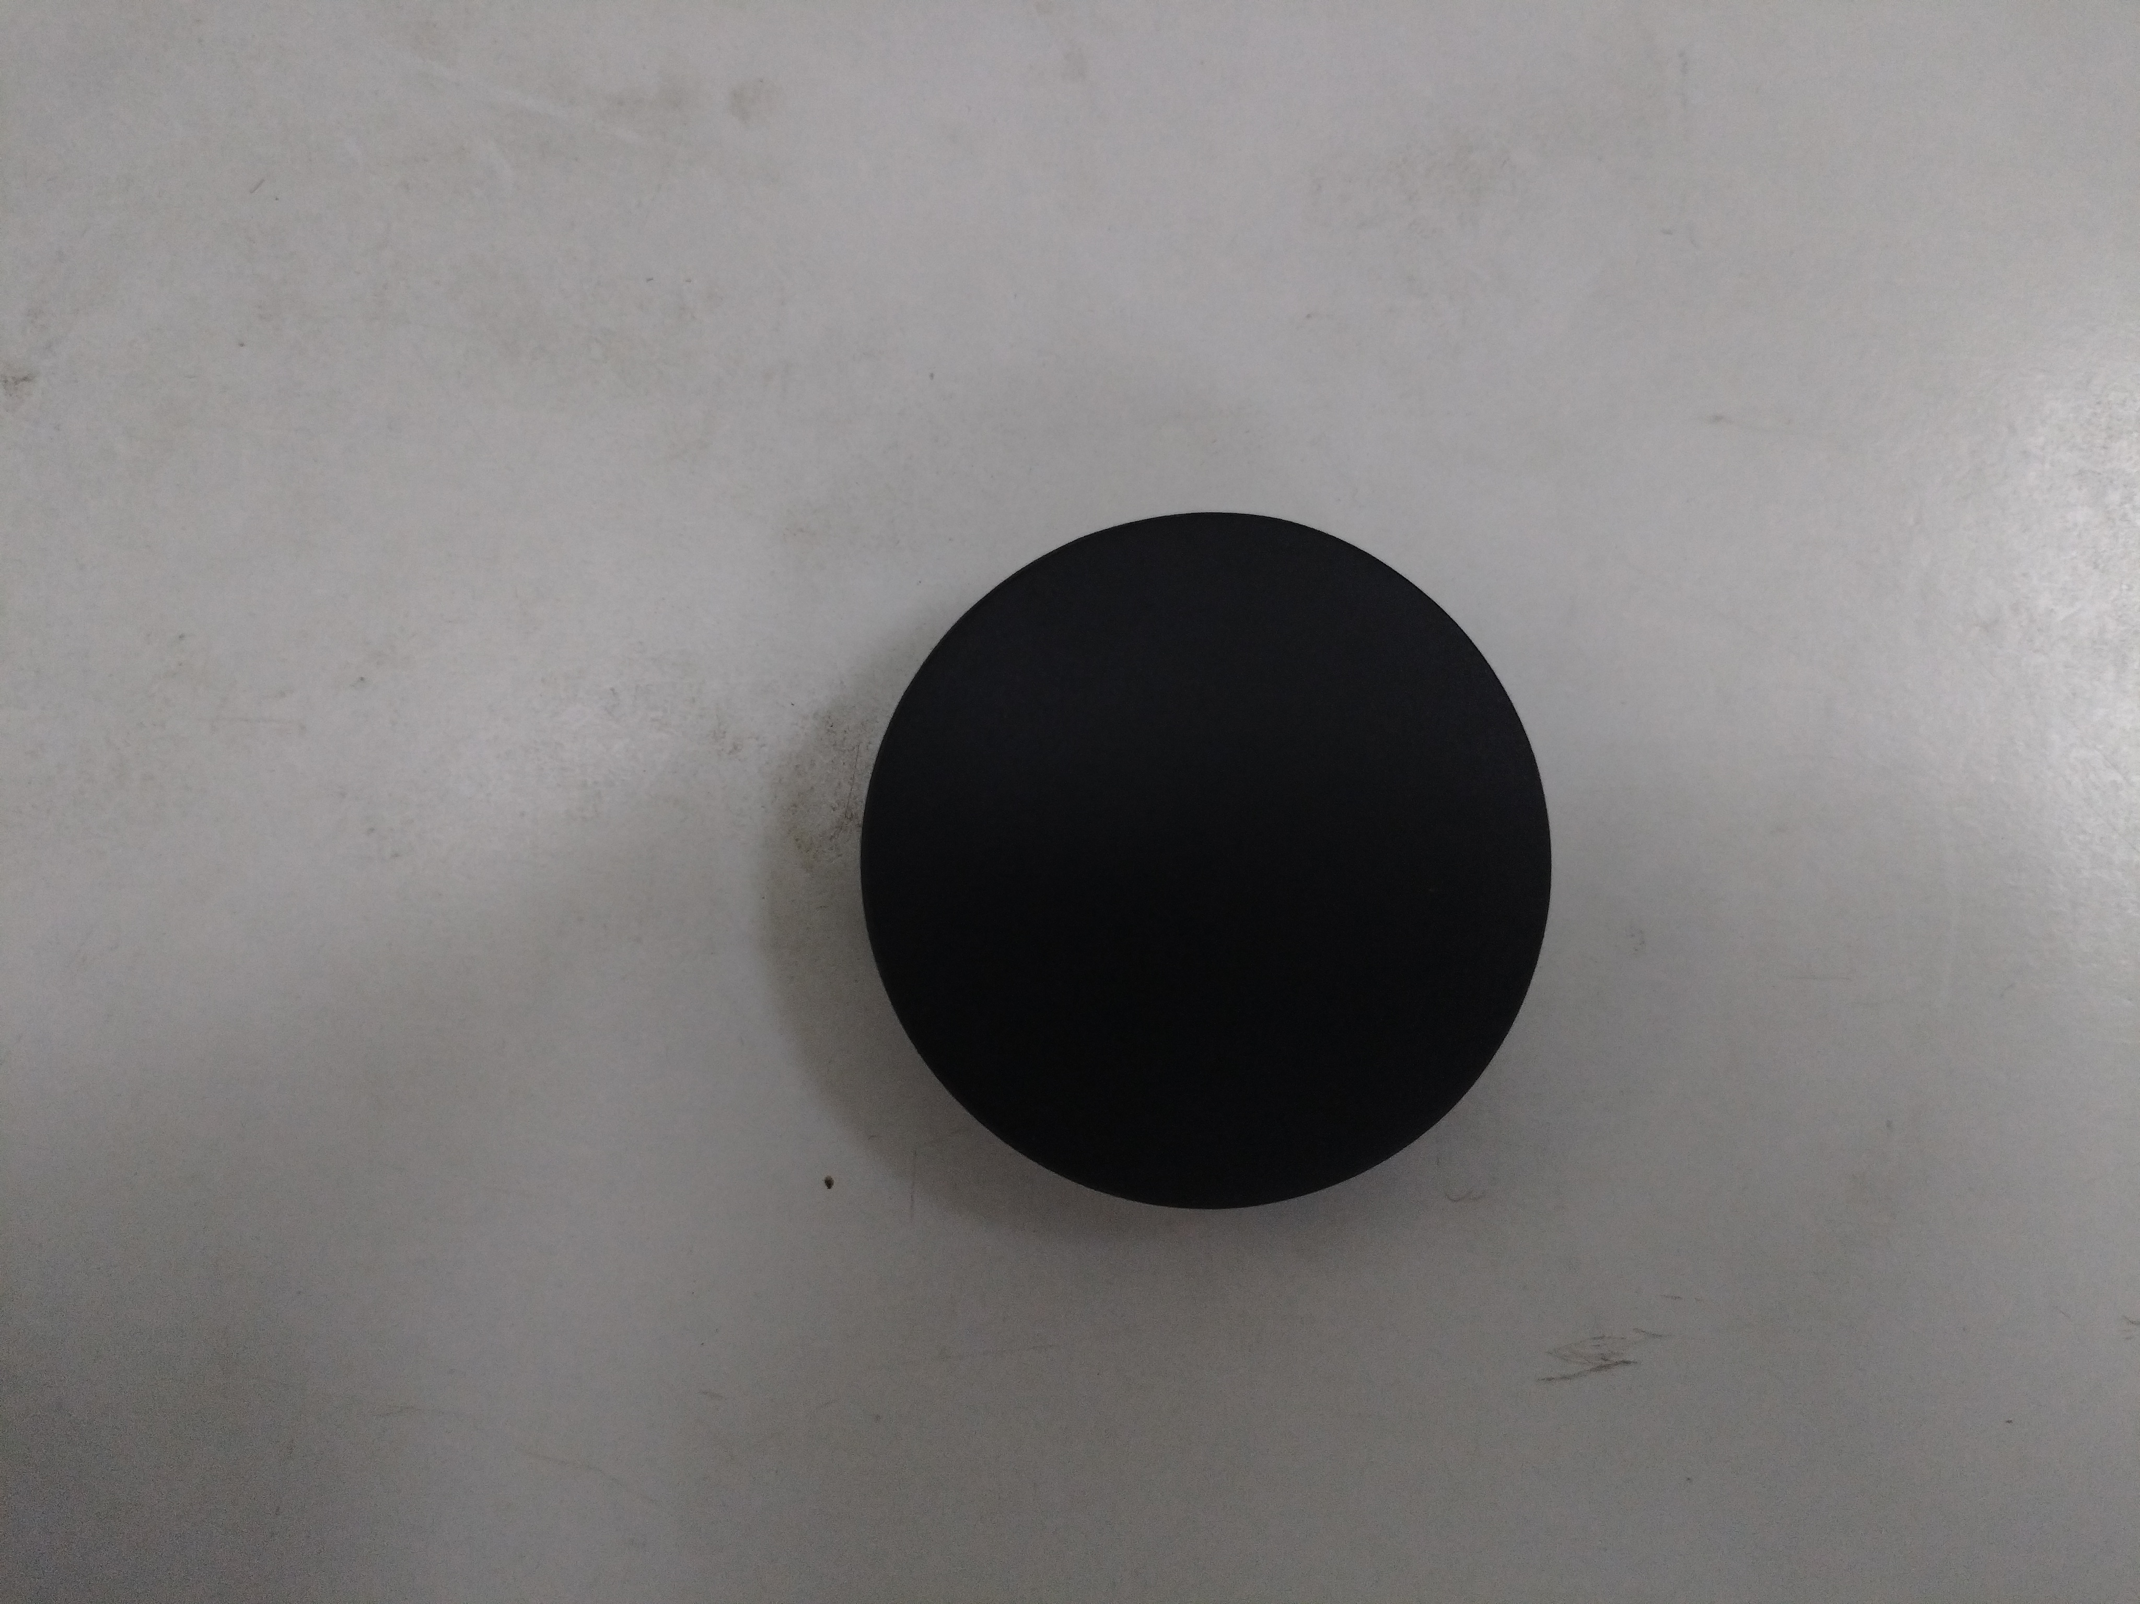
表面光滑，色泽均匀，无飞边、毛刺、划伤、缺料、起泡等缺陷，外观色彩与我方认可的封样件对比无明显偏差。
与对手件的配合间隙均匀，无松动、翘曲等现象
②材料上卡扣PA6 下卡扣 POM
③布置要求：-；
④产品尺寸： ±0.1mm
参考2D图纸
⑤工艺要求：注塑

2.3.造型设计：
参考文件3D数据。

3.试验要求

3.1实验条目：
实验名称 | 实验大纲
Mat slip resistance | D41 1791
Resistance to horizontal traction | RNDS-C-00373 v2.0, chap. 5.2.5.3 (SPEC 32-07-002 --T)
Mat slip resistance | D41 1791
Material_VOC-Test | RNES-B-20116 and RNES-B-20118 for the definition of material to be tested
Material_Odor-Test | RNES-B-00096 and RNES-B-20118 for the definition of material to be tested.
Installation/removal force | RNDS-C-00373 v2.0, chap. 5.2.5.3 (SPEC 32-07-002 --T)
Resistance of connecting | RNDS-C-00373 v2.0, chap. 5.2.5.3 (SPEC 32-07-002 --T)
onts Passenger compartment mat installation / removal enduranc | RNDS-C-00373 v2.0, chap. 5.2.5.2 (SPEC 32-07-002 --T)
Mat slip resistance | D41 1791
Resistance to horizontal traction | RNDS-C-00373 v2.0, chap. 5.2.5.3 (SPEC 32-07-002 --T)

5.售后服务及质量要求

5.1产品质量问题考核
考核项目描述 | 考核
供应商不配合因商品质量的客诉工作 | 合同金额5%的罚款/造成市场影响金额(取最大值)并停止合作
产品认可资料、发货信息、出货报告、试验报告及其它相关产品资料弄虚作假的 | 合同金额5%的罚款/造成市场影响金额(取最大值);整改/停止合作
重大质量问题，因供应商产品自身质量问题导致在售后市场发生严重抱怨或发生媒体事件的 | 合同金额10%的罚款+造成市场影响金额;整改/停止合作
因产品质量问题导致已销售产品批量召回的 | 合同金额5%的罚款+召回商品零售金额;整改/停止合作
私自更换供货产品型号或品牌的 | 合同金额5%的罚款+整改费用+召回商品零售金额;整改/停止合作
订单产品发货及到货延迟 | 合同金额5%/天进行每日累计扣罚
每个月/季度产品出现的因质量问题客诉次数超过约定值  承担整改费用;整改/停止合作  千台车维修/故障频次要求(上市第一年)<10 | 当月货值金额的10%进行月度扣罚，并承担整改费用
每个月/季度产品抽查的质量问题 | 出现一起即承担该批次货品全检翻包费用+批次货值5%的罚款

5.2 售后服务要求

首次送样不合格：首次测试费用需供应商承担
二次送样不合格：二次测试费用需供应商承担，并处人民币一万元罚款

三次送样不合格：三次测试费用需供应商承担，并处人民币三万元罚款，并剔出金榕现有供应商体系，三年内不再允许参与报价

所有想要参与金榕项目的供应商，须无条件接受此处罚条款，不接受此条款不允许定点

因产品本身质量问题引起的客诉、退换货、索赔等，供应商须在24H内响应，72H内解决处理，包括但不限于产品补发，并承担由此造成的一切损失。
由于底板销售带来的售后投诉、索赔等情形，由供应商负责解决。

甲 方：上海金榕汽车零部件股份有限公司 乙 方：
授权代表： 授权代表：
日 期： 日 期：

